台灣傳道六十年紀念特刊支分會專用稿紙 (寫好後請寄給梁世威弟兄 Carlliang05@gmail.com，手機0928-244715， Skype: carlliang3151，Line ID: carlliang)

單位名稱 | 東台中支聯會 |  | 單位號碼  523011
單位資料 | 成立日期 | (台灣北區) 1964.11.17  (台中支聯會) 1994.12.18  (東台中支聯會) 西元 2015 年4月 26日
 | 原屬單位 | 台中區會  台中支聯會
 | 教堂地址 | 台中市五權路498-30號  台中市401東區東英路188號
 | 教堂電話 | 04-22155431
 | 歷任主教/會長(從第一任開始) | 1964.11.17 翁明燦  1968 郝志忠長老  嚴元琥  1980~1989.1.29 楊乃克  1989.1.29~1994.12.18 盧訓  1994.12.18~2000.4.23 周文宗  2000.4.23~2010.5.2阮瑞昌  (台中) 2010.5.2 ~2015.4.26 張志勳  (東台中) 2015.4.26 張志勳
重要史料 (請勿超過1,500字，所撰寫之資料請盡量包含人事時地物五大要項。 請附寄現任主教/會長照片及教堂照片。從前教堂及領袖之照片及重要活動史料照片亦很歡迎， 用畢歸還。)

1994.12.18 台中區會成為台中支聯會，周文宗任會長，阮瑞昌一副，陳定輝二副
1998.6.14 劃分出中興支聯會
2000.9.1 與新竹區會重劃界線
2007.4.22 劃分出北台中支聯會
2009.4.5 與北台中支聯會重劃界線
2015.4.26 台中支聯會及北台中支聯會劃分出南台中支聯會，原台中支聯會更名為東台中支聯會，由后豐支會、太平支會、大坑支會、大里支會、東英支會、霧峰支會及東豐分會組成

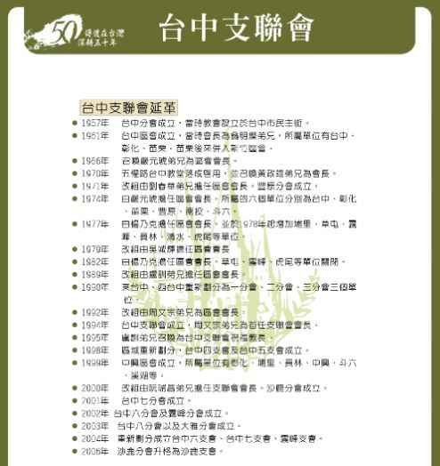

台中支聯會成立報導 (1995.3 VS p. 26-28)

台中區會晨間教友大會於1994年12月18日上午十時至十二時在台中教堂舉行,參加人數740人。

台中區會周文宗會長致詞歡迎，亞洲區域卡爾曼會長、台灣地區代表梁世安長老和台中傳道部夏尊恩會長參加，並宣布有十五位長老晉升麥基洗德聖職。

特別事務由卡爾曼會長宣告，解散台灣台中傳道部台中區會，成立台灣台中支聯會，提議支持台中支聯會第一任會長為周文宗會長，阮瑞昌為麥基洗德聖職大祭司與第一副會長，陳定輝為麥基洗德聖職大祭司與第二副會長，王偉士爲執行秘書，王俊雄為書記。

特別事務報告：梁世安長老(一)提出台中支聯會高級諮議名單：毛凱平、張星、張道奇、莊世滄、謝春生、劉振成、陳錫祥、王雲龍及王立仁。(二)提出台中支聯會各支會主教團名單：台中一支會馬汝泯主教、張一郎一副主教、陳中明二副主教；台中二支會翁基源主教、謝榮昌一副主教、丁迺隸二副主教；台中三支會杜潔成主教、郭榮宗一副主教、張祖望二副主教；豐原支會林金生主教、吳志立一副主教、鄭思本二副主教；彰化支會陳景雲主教、林正桐一副主教、謝志和二副主教；中興支會曾錫銘主教；員林分會楊國政會長；斗六分會李炯參會長；埔里分會有變動尚未召喚。

台中支聯會周文宗會長演講說道，我們正在創造支聯會歷史，也寫下台中支聯會歷史。感謝各位的奉獻、犧牲與支持，才能有這偉大日子的來臨，錫安的建立是神在此地第一個祝福，它是基礎，還有許多工作要做，今天大會主題是「彼此相愛」。我們應反省，是否努力學習彼此相愛？是否努力增強見證？勉勵大家記取「彼得」的畏懼世人而三次不認主的故事，若能遵守誠命，能贏得世人尊敬並成就完美靈性，期許所有人在錫安建立的重大責任中承諾「我願意」，願意承受耶穌基督的名，努力做這偉大事工。

台中傳道部夏尊恩會長說到，建立支聯會和洗禮會有相似處，都需要訂立目標，支聯會建立的目標就是錫安，錫安的特別祝福：(1)教導兒女明白悔改的教義，對活神的兒子基督的信心(教約68:25)。(2)錫安的邊界必須擴大，支聯會必須加強(教約82:14)。(3)起來做光，成為各國的大旗，使在錫安地，支聯會有避難所(教約115:5~6)。祝福如何而來？藉著支聯會的建立，三位聖職領袖有麥基洗德權鑰，可以得到豐滿的祝福。

台灣地區代表梁世安長老引用以賽亞書54:2「要擴張你帳幕之地······堅固你的橛子」來說明「支聯會是什麼?」橛子是木釘，固定帳篷的必須工具。支聯會是錫安的橛子，支聯會如同橛子，堅強穩定，錫安也就穩固。勉勵大家支持支聯會會長團，帶領教友有更多的奉獻、犧牲，使此區成為堅強的錫安之地。

亞洲西域會長團卡爾曼會長敘述，耶穌是神，祂有權柄，在預言中出生在塵世。救主降生之際，天使向牧羊人報佳音，牧羊人很卑微，天使們卻向道些卑微的人宣布大好消息，此事有何意義？偉大的救主降生在卑微小鎮的馬槽，又有何意義？貴為救主對卑微的人有很大的愛心，誕生在卑微處，是希望所有人類都來接近祂。在聖誕節來臨的前夕，但願我們了解神、救主的愛，喜悅此日的來臨，喜悅支聯會的建立。責任也更重大了。祈求天父減輕重擔，也讓我們更接近祂，為處在台灣正中心的台中，做建立錫安的準備。

簡介台中支聯會會長團

周文宗會長，1979年受洗，擔任過的事工：西台北支聯會第二支會兒童會教師、長老定額組副會長、第二支會二副主教、永和支會第二副主教、永和支會主教、高級諮議、西台北支聯二副會長、台中區會會長。工作：水泥化學公司負責人。周李素華姊妹，擔任過的事工：新店支會兒童會副會長，西台北支聯婦女會會長、教師、台中區會台中一分會婦女會教師，二分會兒童會一副會長，現任台中支聯會第二支會兒童會會長；育有二子。

阮瑞昌一副會長，1975年受洗，返鄉傳教士，擔任過事工：台中一分會會長、長老定額組會長、台中區會一副會長、·台中傳道部二副會長。現任「英語教學」工作；阮蔡佳秀姊妹,返鄉傳教士、家政理事、台中一分會婦女會會長、兒童會教師、兒童會一副會長、台中區會兒童會一副會長，現任台中一支會婦女會會長；育有二子一女。

陳定輝二副會長，1972年受洗，擔任過事工：中興分會主日學會長、中興分會協進會會長、長老定額組會長、分會會長、台中高級諮議、台中區會二副會長。現擔任「電子加工」工作。陳李美娟姊妹，中興分會兒童會一副會長、婦女會教師、兒童會教師、現任婦女會教師；育有二子一女。

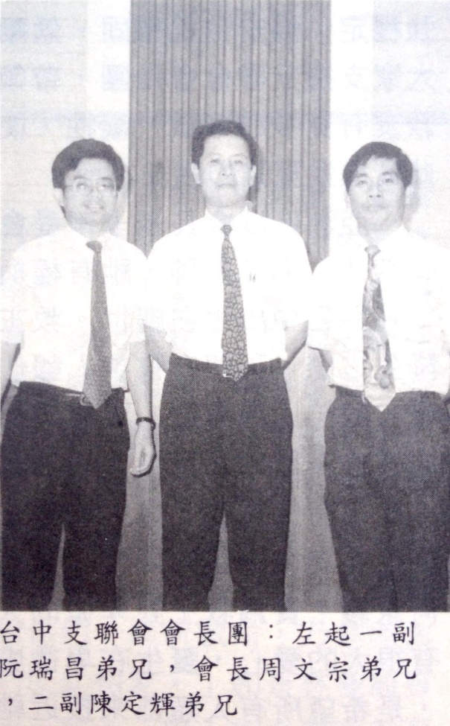

劃分北台中支聯會
2007年4月22日台中支聯會舉行教友大會，由前亞洲區域會長團第二副會長陸克倫長老( Elder D. Allen Anderson)主領，台中支聯會阮瑞昌會長主持，支聯會和區域的領袖們和教友們共同見證這歷史的一刻。在會中由區域七十員楊宗廷長老宣布，因為教友人數成長，台中支聯會劃分成台中與北台中支聯會，北台中支聯會會長團為：會長張瑞昇弟兄、第一副會長李偉倫弟兄、第二副會長關名順弟兄(並兼逢甲支會主教)；熊觀明弟兄則蒙召為台中支聯會第二副會長。

而為了更容易辨識各支分會所屬區域，會中同時宣布改變支分會名稱，分別冠上地名：原第一支會改為五權第一支會、原第四支會改為南屯支會、原第五支會改為忠明支會、原第六支會改為太平支會、原霧峰支會維持名稱、原第八分會改為五權第二分會(以上屬於台中支聯會)；原豐原支會、沙鹿支會、大雅分會維持名稱、原台中第二支會改為北屯支會、原第七支會改為潭子支會、原第三支會改為逢甲支會並劃分出東海支會(以上屬北台中支聯會)。

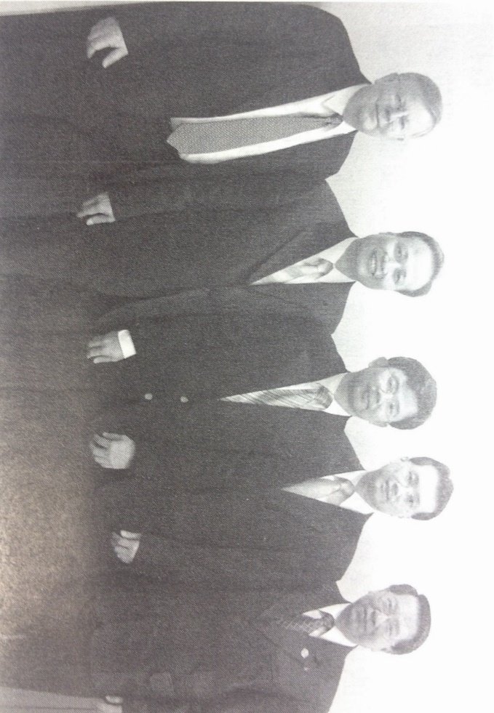
2007.4.22 台中支聯會會長團與前亞洲區域會長團第二副會長陸克倫長老和區域七十員楊宗廷長老合照。左起陸克倫長老、台中支聯會第一副會長張志勳弟兄、阮瑞昌會長、第二副會長熊觀明弟兄、楊宗廷長老

東台中支聯會成立報導(台灣教會網站 http://www.lds.org.tw/大台中新紀元)

2015年4月26日，這個美麗的安息日早晨，來自台中支聯會與北台中支聯會各地的聖徒齊聚一堂，將近1200位的聖徒共同見證這輝煌的時刻，由原先的兩個支聯會劃分成三個支聯會，各支聯會更名及劃分的區域分別如下：東台中支聯會－霧峰支會、大里支會、東英支會、太平支會、大坑支會、后豐支會及東豐分會；南台中支聯會－五權一支會、五權三支會、北屯支會、南屯支會、忠明支會及台中英語分會；西台中支聯會－逢甲支會、東海支會、大雅支會、潭子支會、沙鹿支會及清水分會。

同時在亞洲區域會長團江文漢會長及第一諮理藍迪．范克會長的帶領之下，我們舉手支持以下的支聯會會長團成員：東台中支聯會－張志勳會長、第一諮理吳仲鎧會長、第二諮理郜炳耀會長；南台中支聯會－何紹銘會長、第一諮理馮國維會長、第二諮理楊國政會長；西台中支聯會－廖吉順會長、第一諮理黃永達會長、第二諮理林育邦會長。

東台中支聯會會長團張志勳會長談到：「我要感謝神讓我有機會繼續在會長團中服務。如同摩西書1：39說的：『看啊，這就是我的事工和我的榮耀──促成人的不死和永生。』我見證耶穌是基督，感謝祂復興這個福音，讓福音有機會來到我的家族，我的父親今年89歲，還有未滿1歲的孫子，今天都和我們在一起，這的確就是福音所帶來的祝福及應許。我見證今日有活著的先知來帶領，我們只要願意聽從先知，就能找到幸福和快樂。」

藍迪．范克長老分享：「今天我們新建立了台灣地區的第13個支聯會，這也是在亞洲區域的第26個支聯會，這也意謂著全亞洲區域有一半的支聯會在台灣地區，我們看到這地區的成員所展現的愛心及信心。在摩羅乃書10：31-34節中先知摩羅乃給我們許多寶貴的教導，從這教導中我們知道今天我們舉手支持這些領袖，同樣的也是回應我們與神所立的約，表達我們對神的愛；我們知道接下來會有一些事工的召喚及異動，讓我們學習阿爾瑪書37：33中的教導，內心謙卑服從神的指引。弟兄姊妹們，讓我們堅強的站立，懷著光明的希望前進，天父確實非常愛我們，耶穌基督是祂的獨生子，是我們的救主，這教會是耶穌基督的教會，這些新任的會長團的確都是來自於神的召喚。」

江文漢長老教導我們：｢在現今的時代，神的事工正在加速，成員人數不斷增加中，最新的統計中有3個國家成員人數超過一百萬，有22個國家成員人數達10萬人，教會的確快速成長中。培道．潘會長曾說：『教會的每項教導和活動，其最終目的，就是希望父母和孩子在家中能享有歡樂，在永恆婚姻中印證，和我們的祖先連成一塊。』在家庭中享有歡樂，這是神給我們的祝福，我們一起禱告，一起開家庭晚會，透過這些教導及方法讓我們生活快樂，我們要彼此相愛及服務；聖殿能幫助我們印證在一起，讓我們能和祖先永遠在一起，我們要感謝有聖殿。我非常感謝先知約瑟．斯密獲得第一次異象的啟示，我見證他的確看見了天父和耶穌基督，他翻譯了摩爾門經。我要邀請你們仔細研讀摩爾門經，透過摩爾門經你們會知道天父和耶穌基督是否活著？約瑟．斯密是否是神的先知？這教會是否是地面上唯一而真實的教會？藉由教義和聖約45：51-52的教導，我的確知道耶穌基督是活著的，祂親自對我們說話，全世人復活後只有一位還會有傷痕，那就是我們的救主－耶穌基督，我是祂的見證人，我這樣說是奉耶穌基督的名 阿們。｣

- 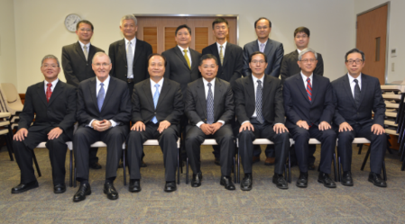
前排由左至右依序：亞洲區域七十員關名順長老、亞洲區域會長團第一諮理藍迪．范克長老、東台中支聯會會長張志勳會長、南台中支聯會會長何紹銘會長、西台中支聯會會長廖吉順會長、亞洲區域會長江文漢長老、亞洲區域七十員周福全長老後排由左至右：東台中支聯會會長團第一諮理吳仲鎧會長、東台中支聯會會長團第二諮理郜炳耀會長、南台中支聯會會長團第一諮理馮國維會長、南台中支聯會會會長團第二諮理楊國政會長、西台中支聯會會長團第一諮理黃永達會長、、西台中支聯會會長團第二諮理林育邦會長

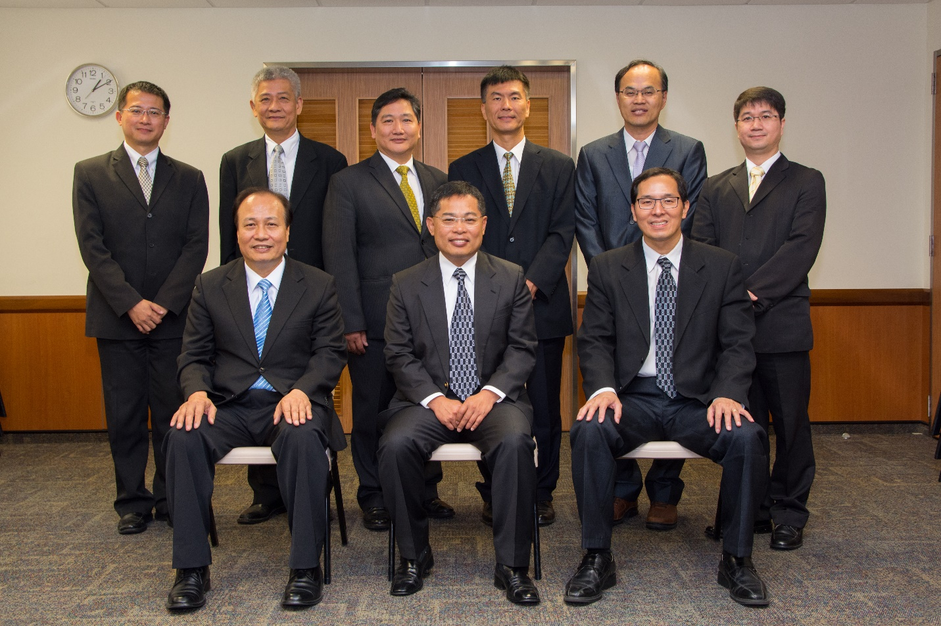

前排由左至右：東台中支聯會會長張志勳會長、南台中支聯會會長何紹銘會長、西台中支聯會會長廖吉順會長，後排由左至右：東台中支聯會會長團第一諮理吳仲鎧會長、第二諮理郜炳耀會長、南台中支聯會會長團第一諮理馮國維會長、第二諮理楊國政會長、西台中支聯會會長團第一諮理黃永達會長、第二諮理林育邦會長。

追思楊乃克弟兄 (2004.3 VS p. N12)

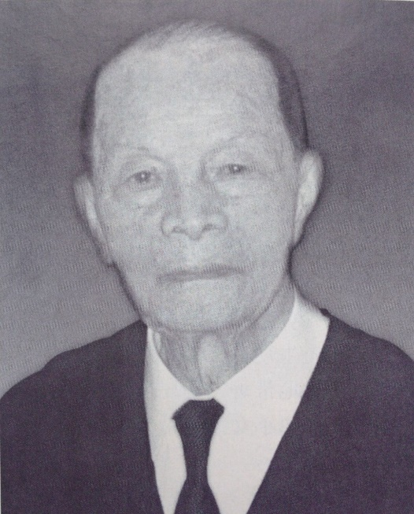
台中地區資深教友楊乃克弟兄於2003年9月10日病逝台中，享壽九十歲。楊乃克弟兄曾擔任台中分會會長、台中區會會區以及台中傳道部第一副會長，對教會在中南部的發展貢獻卓著。

楊乃克弟兄廣東省梅縣人，生於1914年農曆12月16日。從小勤奮向學、侍親至孝，曾擔任過鄉長及小學校長，以無私無我的精神貢獻所長、作育英才無數。

1946年與梁哲英女士於大陸廣州市結為連理，後隨工作單位遷台任職於宜蘭市公所，育有四位子女。1958年升調至台中縣捐處擔任審核員。此時接觸到教會傳教士，聆聽福音課程，一年後全家接受洗禮，成為摩門家庭。

當時教會在中南部尚屬初創階段，經費及物資均十分缺乏，教友人數也不多，楊弟兄數度蒙召擔任台中分會會長，奉獻時間和心力從事教會事工、拜訪教友，協助教友解決屬世及屬靈方面的難題，發揮救主愛人如已的精神，總是不
求回報。

楊弟兄後來蒙召擔任台中區會會長，當時台中區會內之分會亟需興建教堂，台中區會教堂亦有待擴建，台北教堂也興建在即，都需要忠信教友金錢的奉獻協助。楊弟兄為此全力奔走、籌措經費，圓滿建成任務。

當時台中區會轄區廣及屏東、台東等地，楊弟兄和會長團成員謹守救主所託，悉心牧養主的羊群，總是無懼路途遙遠，趕搭公車及火車拜訪各處教友，提供必要協助，然後連夜返回。

台中傳道部成立後，楊弟兄蒙召擔任傳道部第一副會長，歷經郭志文(Fredrick
W. Crook)、麥德華(Edward G. Miner)、孫高山(Monte B. Carlson)、衛廉士(Gary S. Williams)、 孫小山 (Kent D. Watson)、夏尊恩(Timothy P. Stratford)等六位傳道
部會長，期間長達十數年。留下諸多建樹，包括順利完成台中教堂的擴建工程，化解捐單位要求教會每年繳交30萬土地稅的問題。
台北聖殿落成奉獻日當天，楊弟兄與楊姊妹接受恩道門及聖殿婚姻印證教儀，並由現任先知興格萊戈登會長親自按立為印證者，爾後與楊姊妹每星期奉獻兩日在台北聖殿服務，前後長達數年。

在追思禮拜上，台中支聯會阮瑞昌會長等人紛紛讚揚楊乃克弟兄是台灣地區先驅教友，真正表現出耶穌基督門徒犧牲奉獻的精神，足茲後生晚輩深思學習。

東英教堂 (東台中支聯會中心) - 2004年10月9日落成奉獻
Address : #188, Tungying Rd., E. Dist.,TAICHUNG, 401

補充資料提供者姓名： 電話： Email：

